Betuwestraat, Brugstraat en Renssenstraat tijdelijke verkeersmaatregelen 2024
Datum verkeersbesluit: 11 september 2024
Zaaknummer: 4285674

HET COLLEGE VAN BURGEMEESTER EN WETHOUDERS VAN ARNHEM;

gelet op:
- artikel 2 en artikel 18, eerste lid, onderdeel d van de WvW 1994;
- het Reglement verkeersregels en verkeerstekens 1990 (RVV 1990);
- het bepaalde in de artikelen 12, 15, 21 en 37 bij tijdelijke verkeersmaatregelen van het Besluit administratieve bepalingen inzake het wegverkeer;

b e s l u i t:
Om in de periode van 30-09-2024 om 07.00 uur tot 01-11-2024 om 16.00 uur de volgende verkeerstekens te plaatsen of te verwijderen:
Door het plaatsen van borden overeenkomstig modellen C1 van bijlage 1 van het RVV 1990, een gedeelte van de Betuwestraat in beide richtingen gesloten te verklaren voor voertuigen, ruiters en geleiders van rij- en trekdieren of vee.
Door het verwijderen van de borden C2, C3 en C4 van bijlage 1 van het RVV 1990 het eenrichtingverkeer in de Bergstraat, een gedeelte van de Renssenstraat en de Betuwestraat op te heffen.
Door het plaatsen van borden E4 met onderborden met de tekst: “parkeren verboden van 30-09-2024 07.00 uur tot 01-11-2024 16.00 uur”, het parkeren in een aantal parkeervakken in de Brugstraat en Betuwestraat, te verbieden.

Een en ander zoals aangegeven op de volgende afbeelding.
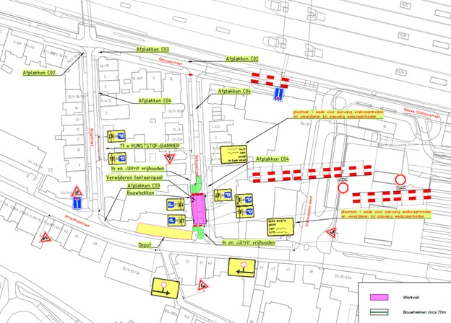

Genoemde wegen zijn in beheer bij de gemeente Arnhem.

Aanleiding
In week 40 t/m 44 van 2024 vinden in het zuidelijke deel van de Betuwestraat een grondboring plaats voor een warmte-koudeopslag. Om deze werkzaamheden veilig, snel en efficiënt te kunnen uitvoeren is het nodig om tijdelijke verkeersmaatregelen te treffen. De belangrijkste verkeersmaatregel bestaat uit de afsluiting van een deel van de Betuwestraat voor de inrichting van het bouwterrein. Omdat het betreffende deel van de Betuwestraat wordt afgesloten moet het eenrichtingsverkeer in de Brugstraat, een deel van de Renssenstraat en de Betuwestraat worden opgeheven om de woningen en bedrijven aan deze wegen en weggedeeltes bereikbaar te houden. Omdat de wegen smal zijn en niet berekend op tweerichtingsverkeer mag er op een paar parkeervakken niet worden geparkeerd zodat tegenliggers elkaar kunnen passeren.

Afweging artikel 2 Wegenverkeerswet 1994 (WvW)
De in dit verkeersbesluit genoemde verkeersmaatregelen strekken tot de volgende in artikel 2 van de WvW genoemde belangen:
- Het verzekeren van de veiligheid op de weg;
- Het zoveel mogelijk waarborgen van de vrijheid van het verkeer;
- Het voorkomen of beperken van de door het verkeer veroorzaakte overlast, hinder of schade alsmede de gevolgen voor het milieu, bedoeld in de Wet milieubeheer;
Sommige tijdelijke verkeersmaatregelen kunnen in strijd met het in artikel 2 WvW 1994 genoemde belang van het verzekeren van de vrijheid van het verkeer kunnen worden geacht. Wij beseffen dat de tijdelijke verkeersmaatregelen een beperking van die vrijheid opleveren omdat er omgereden moet worden of omdat er ergens niet geparkeerd kan worden. De eerdergenoemde belangen uit artikel 2 van de WvW 1994 als het verzekeren van de veiligheid op de weg, het beperken van overlast, hinder of schade, wegen voor ons echter zwaarder. Het feit dat er tijdelijk moet worden omgereden of elders moet worden geparkeerd is naar onze mening niet onevenredig in verhouding tot het doel van de tijdelijke verkeersmaatregelen.

Advies Politie
Ingevolge artikel 24 van het BABW heeft er overleg plaatsgevonden met een door de Korpschef van Politie gemandateerde verkeersadviseur van de eenheid Oost Nederland. Deze stemt in met het verkeersbesluit.

Het college van burgemeester en wethouders van Arnhem,
namens het college,

P.J.G.M. van Hoof
Hoofd van de afdeling Vergunning en Handhaving

Als u het met deze beslissing niet eens bent, kunt u op grond van de Algemene wet bestuursrecht binnen zes weken na de dag waarop deze beslissing is bekendgemaakt een bezwaarschrift indienen. Uw bezwaarschrift moet u motiveren en ondertekenen en sturen naar:

Het college van burgemeester en wethouders van Arnhem
Postbus 9200
6800 HA Arnhem

Als u de werking van dit besluit daarnaast wilt laten opschorten kunt u de rechter verzoeken om een voorlopige voorziening te treffen, op grond van artikel 8:81 van de Algemene wet bestuursrecht. Uw verzoek om voorlopige voorziening stuurt u in tweevoud naar:

De voorzieningenrechter van de rechtbank Gelderland
Afdeling bestuursrecht
Walburgstraat 2-4
Postbus 9030
6800 EM Arnhem

